# 趣味彩蛋

1. javap：反编译.class文件，生成.java文件
2. javadoc：生成API文档（index.html）
3. 注释：

public boolean isAnnotationPresent(类<? extends Annotation> annotationClass)

如果在这个元素上存在指定类型的注释，则返回真，否则为假。此方法的设计主要是方便的标记注释。（传入参数为“注释.class”）

1. 异常：



可将Throwable接口对象换成.class对象形式，之后可用getName或getSimpleName方法获取异常名称，可用getMessage方法获取异常原因。

# Junit单元测试：

## * 一. 测试分类：

1. 黑盒测试：不需要写代码，给输入值，看程序是否能够输出期望的值。

2. 白盒测试：需要写代码的。关注程序具体的执行流程。

* Junit使用：白盒测试

## * 二. 步骤：

1. 定义一个测试类(测试用例)

* 建议：

* 测试类名：被测试的类名Test CalculatorTest

* 包名：xxx.xxx.xx.test cn.itcast.test

2. 定义测试方法：可以独立运行

* 建议：

* 方法名：test测试的方法名 testAdd()

* 返回值：void

* 参数列表：空参

3. 给方法加@Test

4. 导入junit依赖环境

## * 三. 判定结果：

* 红色：失败

* 绿色：成功

* 一般我们会使用断言操作来处理结果

* Assert.assertEquals(期望的结果,运算的结果);

## * 四. 补充：@Before @After

* @Before:

* 修饰的方法会在测试方法之前被自动执行

* @After:

* 修饰的方法会在测试方法执行之后自动被执行

# 反射：框架设计的灵魂

* 框架：半成品软件。可以在框架的基础上进行软件开发，简化编码

* 反射：将类的各个组成部分封装为其他对象，这就是反射机制

* 好处：

1. 可以在程序运行过程中，操作这些对象。

2. 可以解耦，提高程序的可扩展性。

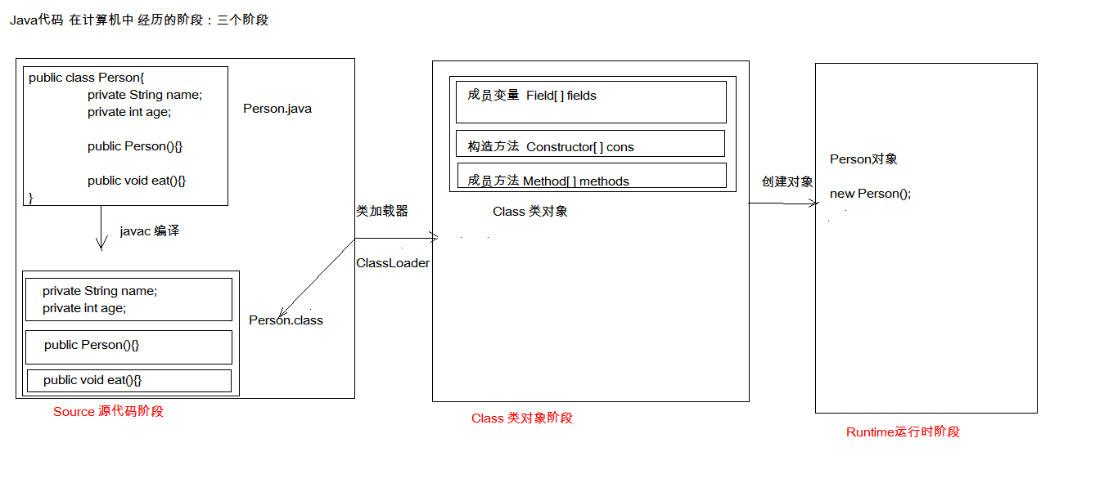

## * 一. 获取Class对象的方式：

1. Class.forName("全类名")：将字节码文件加载进内存，返回Class对象

* 多用于配置文件，将类名定义在配置文件中。读取文件，加载类

2. 类名.class：通过类名的属性class获取

* 多用于参数的传递

3. 对象.getClass()：getClass()方法在Object类中定义着。

* 多用于对象的获取字节码的方式

* 结论：

同一个字节码文件(*.class)在一次程序运行过程中，只会被加载一次，不论通过哪一种方式获取的Class对象都是同一个。

## * 二. Class对象功能：

### * 1）获取功能：

1. 获取成员变量们

* Field[] getFields() ：获取所有public修饰的成员变量

* Field getField(String name) 获取指定名称的 public修饰的成员变量

* Field[] getDeclaredFields() 获取所有的成员变量，不考虑修饰符

* Field getDeclaredField(String name)

2. 获取构造方法们

* Constructor<?>[] getConstructors()

* Constructor<T> getConstructor(类<?>... parameterTypes) ：传入构造方法参数的.class对象形式

* Constructor<T> getDeclaredConstructor(类<?>... parameterTypes)

* Constructor<?>[] getDeclaredConstructors()

3. 获取成员方法们：

* Method[] getMethods() **包括继承的方法。**

* Method getMethod(String name, 类<?>... parameterTypes) ：传入成员方法参数的.class对象形式与名称

* Method[] getDeclaredMethods()

* Method getDeclaredMethod(String name, 类<?>... parameterTypes) **不包括继承的方法。**

4. 获取全类名

* String getName()

### * 2）Field：成员变量

* 操作：

1. 设置值

* void set(Object obj, Object value)

2. 获取值

* get(Object obj)

3. 忽略访问权限修饰符的安全检查

* setAccessible(true):暴力反射(Constructor，Method中也有)

### * 3）Constructor:构造方法

* 创建对象：

* T newInstance(Object... initargs)

* 如果使用空参数构造方法创建对象，操作可以简化，使用Class对象里的newInstance方法

### * 4）Method：方法对象

* 执行方法：

* Object invoke(Object obj, Object... args) ：传入对应对象和方法参数列表

* 获取方法名称：

* String getName:获取方法名

### * 5）额外方法

* getClassLoader()：获取类加载器

* getResourceAsStream(String name)：得到指定classPath路径文件输入流

## * 三. 案例：

* 需求：写一个"框架"，不能改变该类的任何代码的前提下，可以帮我们创建任意类的对象，并且执行其中任意方法

* 实现：

1. 配置文件

2. 反射

* 步骤：

1. 将需要创建的对象的全类名和需要执行的方法定义在配置文件中

2. 在程序中加载读取配置文件

3. 使用反射技术来加载类文件进内存

4. 创建对象

5. 执行方法

# 注解：

## * 一. 概念

* 概念：说明程序的。给计算机看的

* 注释：用文字描述程序的。给程序员看的

* 定义：注解（Annotation），也叫元数据。一种代码级别的说明。它是JDK1.5及以后版本引入的一个特性，与类、接口、枚举是在同一个层次。它可以声明在包、类、字段、方法、局部变量、方法参数等的前面，用来对这些元素进行说明，注释。

* 概念描述：

* JDK1.5之后的新特性

* 说明程序的

* 使用注解：@注解名称

* 作用分类：

①编写文档：通过代码里标识的注解生成文档【生成文档doc文档】

②代码分析：通过代码里标识的注解对代码进行分析【使用反射】

③编译检查：通过代码里标识的注解让编译器能够实现基本的编译检查【Override】

## * 二. JDK中预定义的一些注解

* @Override ：检测被该注解标注的方法是否是继承自父类(接口)的

* @Deprecated：该注解标注的内容，表示已过时

* @SuppressWarnings：压制警告

* 一般传递参数all @SuppressWarnings("all")

## * 三. 自定义注解

### * 1）格式：

元注解

public @interface 注解名称{

属性列表;

}

* 本质：注解本质上就是一个接口，该接口默认继承Annotation接口

* public interface MyAnno extends java.lang.annotation.Annotation {}

### * 2）属性：

* 属性：接口中的抽象方法

* 要求：

1. 属性的返回值类型有下列取值

* 基本数据类型

* String

* 枚举

* 注解

* 以上类型的数组

2. 定义了属性，在使用时需要给属性赋值

1. 如果定义属性时，使用default关键字给属性默认初始化值，则使用注解时，可以不进行属性的赋值。

2. 如果只有一个属性需要赋值，并且属性的名称是value，则value可以省略，直接定义值即可。

3. 数组赋值时，值使用{}包裹。如果数组中只有一个值，则{}可以省略

### * 3）元注解：

* 元注解：用于描述注解的注解

* @Target：描述注解能够作用的位置 @Target({…})

* ElementType取值：

* TYPE：可以作用于类上

* METHOD：可以作用于方法上

* FIELD：可以作用于成员变量上

* @Retention：描述注解被保留的阶段

* @Retention(RetentionPolicy.RUNTIME)：当前被描述的注解，会保留到class字节码文件中，并被JVM读取到

* @Documented：描述注解是否被抽取到api文档中 javadoc编译时

* @Inherited：描述注解是否被子类继承

## * 四. 在程序使用(解析)注解：获取注解中定义的属性值

### **1. 获取注解定义的位置的class对象** （Class，Method, Field）

* 获取“类名/方法名/域名.class”对象

### 2. 获取指定的注解

* 用第1步获取的对象调用getAnnotation(注解名.class)

* getAnnotation(Class)

//其实就是在内存中生成了一个该注解接口的子类实现对象

public class ProImpl implements Pro{

public String className(){

return "cn.itcast.annotation.Demo1";

}

public String methodName(){

return "show";

}

}

### 3. 调用注解中的抽象方法获取配置的属性值

* 即注解中代表属性的抽象方法

## * 五. 小结：

1. 以后大多数时候，我们会使用注解，而不是自定义注解

2. 注解给谁用？

1. 编译器

2. 给解析程序用

3. 注解不是程序的一部分，可以理解为注解就是一个标签

# 数据库的基本概念

1. 数据库的英文单词： DataBase 简称 ： DB

2. 什么数据库？

* 用于存储和管理数据的仓库。

3. 数据库的特点：

1. 持久化存储数据的。其实数据库就是一个文件系统

2. 方便存储和管理数据

3. 使用了统一的方式操作数据库 -- SQL

4. 常见的数据库软件

* 参见《MySQL基础.pdf》

# MySQL数据库软件

## 1. 安装

* 参见《MySQL基础.pdf》

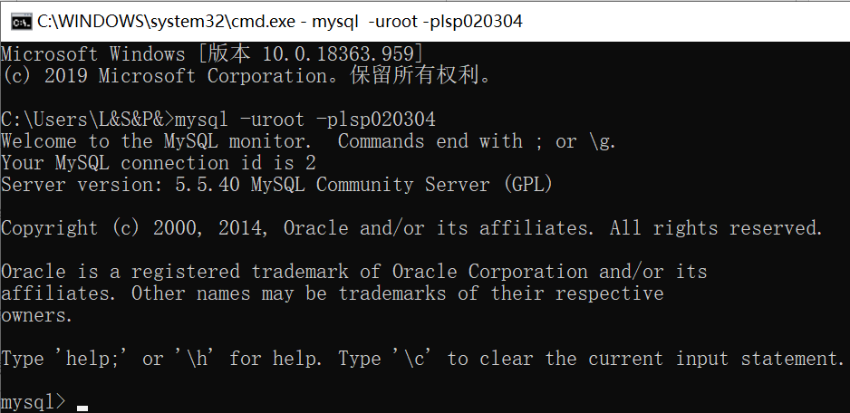

## 2. 卸载

1. 去mysql的安装目录找到my.ini文件

* 复制 datadir="C:/ProgramData/MySQL/MySQL Server 5.5/Data/"

2. 卸载MySQL

3. 删除C:/ProgramData目录下的MySQL文件夹。

## 3. 配置

* MySQL服务启动

1. 手动

2. cmd--> services.msc 打开服务的窗口

3. 使用管理员打开cmd

* net start mysql : 启动mysql的服务

* net stop mysql:关闭mysql服务

* MySQL登录

1. mysql -uroot -p密码

也可以敲完p后回车，之后输入密码是加密的星号

2. mysql -hip -uroot -p连接目标的密码

3. mysql --host=ip --user=root --password=连接目标的密码

* MySQL退出

1. exit

2. quit

* MySQL目录结构

1. MySQL安装目录：basedir="D:/ MySQL/"

* 配置文件 my.ini

2. MySQL数据目录：datadir="C:/ProgramData/MySQL/MySQL Server 5.5/Data/"

* 几个概念

* 数据库：文件夹

* 表：文件

* 数据：数据

# SQL

## 1.什么是SQL？

Structured Query Language：结构化查询语言

其实就是定义了操作所有关系型数据库的规则。每一种数据库操作的方式存在不一样的地方，称为“方言”。

## 2.SQL通用语法

1. SQL 语句可以单行或多行书写，以分号结尾。

2. 可使用空格和缩进来增强语句的可读性。

3. MySQL 数据库的 SQL 语句不区分大小写，关键字建议使用**大写**。

4. 3 种注释

* 单行注释: -- 注释内容 或 # 注释内容(mysql 特有)

* 多行注释: /* 注释 */

## 3. SQL分类

1) DDL(Data Definition Language)数据定义语言

用来定义数据库对象：数据库，表，列等。关键字：create, drop, alter 等

2) DML(Data Manipulation Language)数据操作语言

用来对数据库中表的数据进行增删改。关键字：insert, delete, update 等

3) DQL(Data Query Language)数据查询语言

用来查询数据库中表的记录(数据)。关键字：select, where 等

4) DCL(Data Control Language)数据控制语言(了解)

用来定义数据库的访问权限和安全级别，及创建用户。关键字：GRANT， REVOKE 等

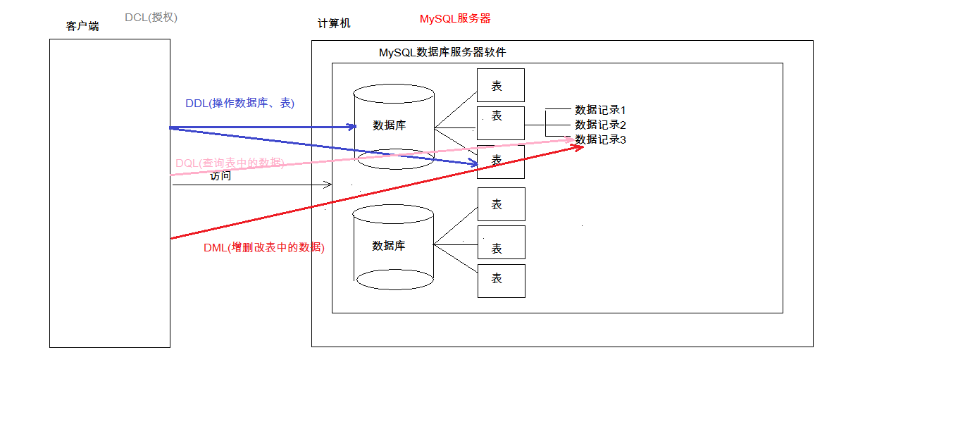

# DDL:操作数据库、表

## 1. 操作数据库：CRUD

### 1. C(Create):创建

* 创建数据库：

* create database 数据库名称;

* 创建数据库，判断不存在，再创建：

* create database if not exists 数据库名称;

* 创建数据库，并指定字符集

* create database 数据库名称 character set 字符集名;

* 练习： 创建db4数据库，判断是否存在，并制定字符集为gbk

* create database if not exists db4 character set gbk;

### 2. R(Retrieve)：查询

* 查询所有数据库的名称:

* show databases;

* 查询某个数据库的字符集:查询某个数据库的创建语句

* show create database 数据库名称;

### 3. U(Update):修改

* 修改数据库的字符集

* alter database 数据库名称 character set 字符集名称;

### 4. D(Delete):删除

* 删除数据库

* drop database 数据库名称;

* 判断数据库存在，存在再删除

* drop database if exists 数据库名称;

### 5. 使用数据库

* 查询当前正在使用的数据库名称

* select database();

* 使用数据库

* use 数据库名称;

## 2. 操作表

### 1. C(Create):创建

### * 语法：

create table 表名(

列名1 数据类型1,

列名2 数据类型2,

....

列名n 数据类型n

);

* 注意：最后一列，不需要加逗号（,）

* 数据库类型：

1. int：整数类型

* age int,

2. double:小数类型

* score double(小数总共有几位, 小数点后面有几位)

3. date:日期，只包含年月日，yyyy-MM-dd

4. datetime:日期，包含年月日时分秒 yyyy-MM-dd HH:mm:ss

5. timestamp:时间错类型 包含年月日时分秒 yyyy-MM-dd HH:mm:ss

* 如果将来不给这个字段赋值，或赋值为null，则默认使用当前的系统时间，来自动赋值

6. varchar：字符串

* name varchar(20):姓名最大20个字符

* zhangsan 8个字符 张三 2个字符

* 创建表

create table student(

id int,

name varchar(32),

age int ,

score double(4,1),

birthday date,

insert_time timestamp

);

* 复制表：

* create table 表名 like 被复制的表名;

### 2. R(Retrieve)：查询

* 查询某个数据库中所有的表名称

* show tables;

* 查询表结构

* desc 表名;

### 3. U(Update):修改

1. 修改表名

alter table 表名 rename to 新的表名;

2. 修改表的字符集

alter table 表名 character set 字符集名称;

3. 添加一列

alter table 表名 add 列名 数据类型;

4. 修改列名称 类型

alter table 表名 change 列名 新列名 新数据类型;

alter table 表名 modify 列名 新数据类型;

5. 删除列

alter table 表名 drop 列名;

### 4. D(Delete):删除

* drop table 表名;

* drop table if exists 表名 ;

# DML：增删改表中数据

## 1. 添加数据：

* 语法：

* insert into 表名(列名1,列名2,...列名n) values(值1,值2,...值n);

* 注意：

1. 列名和值要一一对应。

2. 如果表名后，不定义列名，则默认给所有列添加值

insert into 表名 values(值1,值2,...值n);

3. 除了数字类型，其他类型需要使用引号(单双都可以)引起来

## 2. 删除数据：

* 语法：

* delete from 表名 [where 条件]

* 注意：

1. 如果不加条件，则删除表中所有记录。

2. 如果要删除所有记录

1. delete from 表名; -- 不推荐使用。有多少条记录就会执行多少次删除操作

2. TRUNCATE TABLE 表名; -- 推荐使用，效率更高 先删除表，然后再创建一张一样的表。

## 3. 修改数据：

* 语法：

* update 表名 set 列名1 = 值1, 列名2 = 值2,... [where 条件];

* 注意：

1. 如果不加任何条件，则会将表中所有记录全部修改。

# DQL：查询表中的记录

* select * from 表名;

## 1. 语法：

select

字段列表

from

表名列表

where

条件列表

group by

分组字段

having

分组之后的条件

order by

排序

limit

分页限定

## 2. 基础查询

1. 多个字段的查询

select 字段名1，字段名2... from 表名；

* 注意：

* 如果查询所有字段，则可以使用*来替代字段列表。

2. 去除重复：

* select distinct …

3. 计算列

* 一般可以使用四则运算计算一些列的值。（一般只会进行数值型的计算）

* IFNULL(表达式1,表达式2)：由于null参与的运算，计算结果都为null

* 表达式1：哪个字段需要判断是否为null

* 表达式2：如果该字段为null后的替换值。

4. 起别名：

* as：as也可以省略

## 3. 条件查询

1. where子句后跟条件

2. 运算符

* > 、< 、<= 、>= 、= 、<>

* BETWEEN...AND

* IN(集合)

* LIKE：模糊查询

* 占位符：

* _：单个任意字符

* %：多个任意字符

* IS NULL / IS NOT NULL

* and 或 &&

* or 或 ||

* not 或 !

=============================================================

-- 查询年龄大于20岁

SELECT * FROM student WHERE age > 20;

SELECT * FROM student WHERE age >= 20;

-- 查询年龄等于20岁

SELECT * FROM student WHERE age = 20;

-- 查询年龄不等于20岁

SELECT * FROM student WHERE age != 20;

SELECT * FROM student WHERE age <> 20;

-- 查询年龄大于等于20 小于等于30

SELECT * FROM student WHERE age >= 20 && age <=30;

SELECT * FROM student WHERE age >= 20 AND age <=30;

SELECT * FROM student WHERE age BETWEEN 20 AND 30;

-- 查询年龄22岁，18岁，25岁的信息

SELECT * FROM student WHERE age = 22 OR age = 18 OR age = 25

SELECT * FROM student WHERE age IN (22,18,25);

-- 查询英语成绩为null

SELECT * FROM student WHERE english = NULL; -- 不对的。null值不能使用 = （!=） 判断

SELECT * FROM student WHERE english IS NULL;

-- 查询英语成绩不为null

SELECT * FROM student WHERE english IS NOT NULL;

-- 查询姓马的有哪些？ like

SELECT * FROM student WHERE NAME LIKE '马%';

-- 查询姓名第二个字是化的人

SELECT * FROM student WHERE NAME LIKE "_化%";

-- 查询姓名是3个字的人

SELECT * FROM student WHERE NAME LIKE '___';

-- 查询姓名中包含德的人

SELECT * FROM student WHERE NAME LIKE '%德%';

===========================================================

## 4. 排序查询

* 语法：order by 子句

* order by 排序字段1 排序方式1 ， 排序字段2 排序方式2...

* 排序方式：

* ASC：升序，默认的。

* DESC：降序。

* 注意：

* 如果有多个排序条件，则当前边的条件值一样时，才会判断第二条件。

## 5. 聚合函数：将一列数据作为一个整体，进行纵向的计算。

1. count：计算个数

1. 一般选择非空的列：主键

2. count(*)

2. max：计算最大值

3. min：计算最小值

4. sum：计算和

5. avg：计算平均值

* 注意：聚合函数的计算，排除null值。

解决方案：

1. 选择不包含NULL的列进行计算

2. 使用IFNULL函数

## 6. 分组查询:

1. 语法：group by 分组字段；

2. 注意：

1. 分组之后查询的字段：分组字段、聚合函数

2. where 和 having 的区别？

1. where 在分组之前进行限定，如果不满足条件，则不参与分组。having在分组之后进行限定，如果不满足结果，则不会被查询出来

2. where 后不可以跟聚合函数，having可以进行聚合函数的判断。

===========================================================

-- 按照性别分组。分别查询男、女同学的平均分

SELECT sex , AVG(math) FROM student GROUP BY sex;

-- 按照性别分组。分别查询男、女同学的平均分,人数

SELECT sex , AVG(math),COUNT(id) FROM student GROUP BY sex;

-- 按照性别分组。分别查询男、女同学的平均分,人数 要求：分数低于70分的人，不参与分组

SELECT sex , AVG(math),COUNT(id) FROM student WHERE math > 70 GROUP BY sex;

-- 按照性别分组。分别查询男、女同学的平均分,人数 要求：分数低于70分的人，不参与分组,分组之后。人数要大于2个人

SELECT sex , AVG(math),COUNT(id) FROM student WHERE math > 70 GROUP BY sex HAVING COUNT(id) > 2;

SELECT sex , AVG(math),COUNT(id) 人数 FROM student WHERE math > 70 GROUP BY sex HAVING 人数 > 2;

=============================================================

## 7. 分页查询

1. 语法：limit 开始的索引,每页查询的条数;

2. 公式：开始的索引 = （当前的页码 - 1） * 每页显示的条数

=========================================================

-- 每页显示3条记录

SELECT * FROM student LIMIT 0,3; -- 第1页

SELECT * FROM student LIMIT 3,3; -- 第2页

SELECT * FROM student LIMIT 6,3; -- 第3页

===========================================================

3. limit 是一个MySQL"方言"

# 约束

## * 概念：

对表中的数据进行限定，保证数据的正确性、有效性和完整性。

## * 分类：

1. 主键约束：primary key

2. 非空约束：not null

3. 唯一约束：unique

4. 外键约束：foreign key

### *1）非空约束：not null，值不能为null

1. 创建表时添加约束

CREATE TABLE stu(

id INT,

NAME VARCHAR(20) NOT NULL -- name为非空

);

2. 创建表完后，添加非空约束

ALTER TABLE stu MODIFY NAME VARCHAR(20) NOT NULL;

3. 删除name的非空约束

ALTER TABLE stu MODIFY NAME VARCHAR(20);

### *2）唯一约束：unique，值不能重复

1. 创建表时，添加唯一约束

CREATE TABLE stu(

id INT,

phone_number VARCHAR(20) UNIQUE -- 添加了唯一约束

);

* 注意mysql中，唯一约束限定的列的值可以有多个null

2. 删除唯一约束

ALTER TABLE stu DROP INDEX phone_number;

3. 在创建表后，添加唯一约束

ALTER TABLE stu MODIFY phone_number VARCHAR(20) UNIQUE;

### *3）主键约束：primary key

1. 注意：

1. 含义：非空且唯一

2. 一张表只能有一个字段为主键

3. 主键就是表中记录的唯一标识

2. 在创建表时，添加主键约束

create table stu(

id int primary key,-- 给id添加主键约束

name varchar(20)

);

3. 删除主键

-- 错误 alter table stu modify id int ;

ALTER TABLE stu DROP PRIMARY KEY;

4. 创建完表后，添加主键

ALTER TABLE stu MODIFY id INT PRIMARY KEY;

#### 5. 自动增长：

1. 概念：如果某一列是数值类型的，使用 auto_increment 可以来完成值的自动增长

2. 在创建表时，添加主键约束，并且完成主键自增长

create table stu(

id int primary key auto_increment,-- 给id添加主键约束

name varchar(20)

);

3. 删除自动增长

ALTER TABLE stu MODIFY id INT;

4. 添加自动增长

ALTER TABLE stu MODIFY id INT AUTO_INCREMENT;

### *4）外键约束：foreign key,让表于表产生关系，从而保证数据的正确性。

1. 在创建表时，可以添加外键

* 语法：

create table 表名(

....

外键列

constraint 外键名称 foreign key (外键列名称) references 主表名称(主表列名称)

);

2. 删除外键

ALTER TABLE 表名 DROP FOREIGN KEY 外键名称;

3. 创建表之后，添加外键

ALTER TABLE 表名 ADD CONSTRAINT 外键名称 FOREIGN KEY (外键列名称) REFERENCES 主表名称(主表列名称);

#### 4. 级联操作

1. 添加级联操作

语法：ALTER TABLE 表名 ADD CONSTRAINT 外键名称

FOREIGN KEY (外键列名称) REFERENCES 主表名称(主表列名称) ON UPDATE CASCADE ON DELETE CASCADE ;

2. 分类：

1. 级联更新：ON UPDATE CASCADE

2. 级联删除：ON DELETE CASCADE

* 可同时使用

# 数据库的设计

## 1. 多表之间的关系

### 1. 分类：

1. 一对一(了解)：

* 如：人和身份证

* 分析：一个人只有一个身份证，一个身份证只能对应一个人

2. 一对多(多对一)：

* 如：部门和员工

* 分析：一个部门有多个员工，一个员工只能对应一个部门

3. 多对多：

* 如：学生和课程

* 分析：一个学生可以选择很多门课程，一个课程也可以被很多学生选择

### 2. 实现关系：

1. 一对多(多对一)：

* 如：部门和员工

* 实现方式：在多的一方建立外键，指向一的一方的主键。

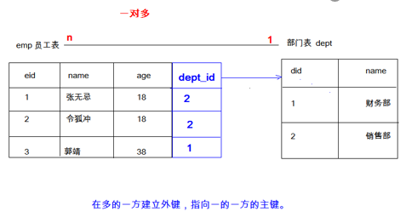

2. 多对多：

* 如：学生和课程

* 实现方式：多对多关系实现需要借助第三张中间表。中间表至少包含两个字段，这两个字段作为第三张表的外键，分别指向两张表的主键

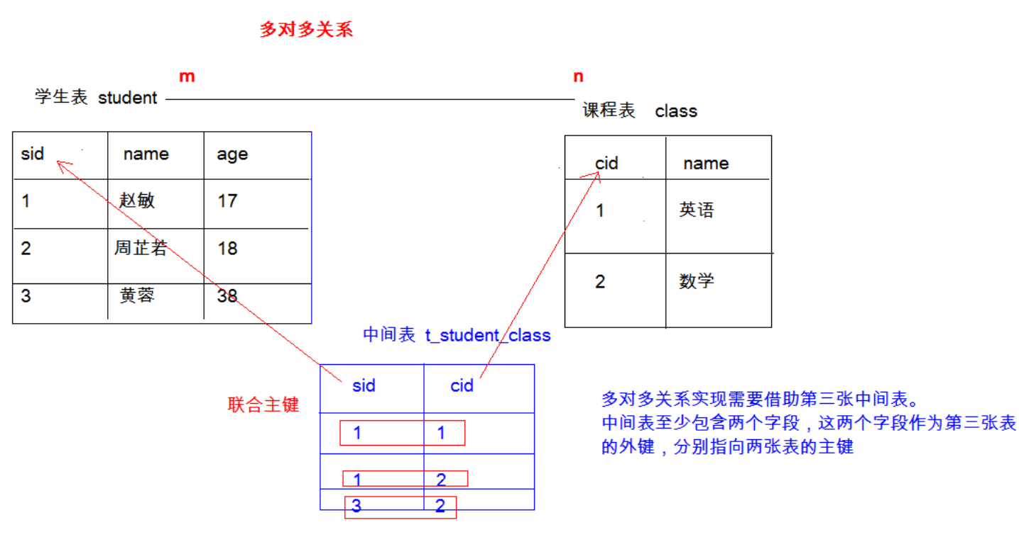

3. 一对一(了解)：

* 如：人和身份证

* 实现方式：一对一关系实现，可以在任意一方添加唯一外键指向另一方的主键。

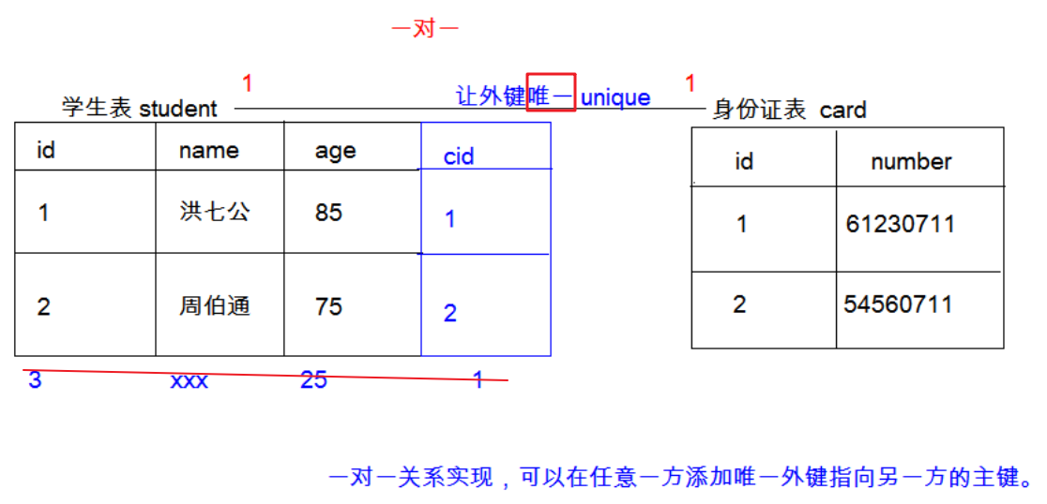

### 3. 案例

=========================================================

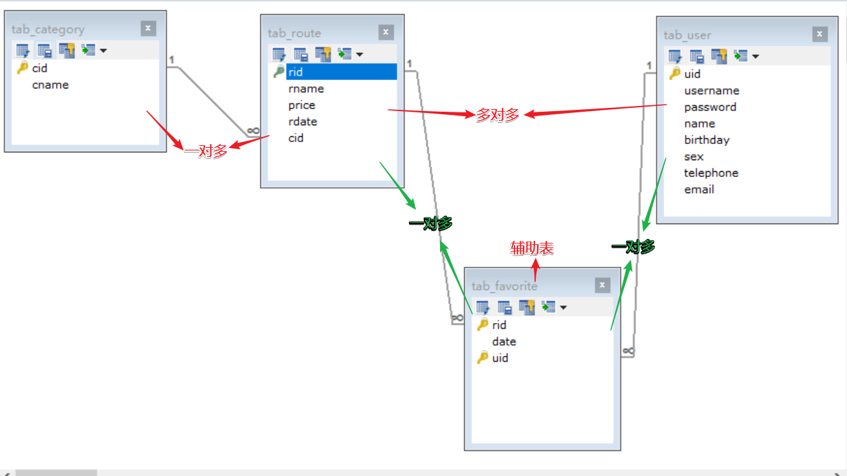

-- 创建旅游线路分类表 tab_category

-- cid 旅游线路分类主键，自动增长

-- cname 旅游线路分类名称非空，唯一，字符串 100

CREATE TABLE tab_category (

cid INT PRIMARY KEY AUTO_INCREMENT,

cname VARCHAR(100) NOT NULL UNIQUE

);

-- 创建旅游线路表 tab_route

/*

rid 旅游线路主键，自动增长

rname 旅游线路名称非空，唯一，字符串 100

price 价格

rdate 上架时间，日期类型

cid 外键，所属分类

*/

CREATE TABLE tab_route(

rid INT PRIMARY KEY AUTO_INCREMENT,

rname VARCHAR(100) NOT NULL UNIQUE,

price DOUBLE,

rdate DATE,

cid INT,

FOREIGN KEY (cid) REFERENCES tab_category(cid)

);

/*创建用户表 tab_user

uid 用户主键，自增长

username 用户名长度 100，唯一，非空

password 密码长度 30，非空

name 真实姓名长度 100

birthday 生日

sex 性别，定长字符串 1

telephone 手机号，字符串 11

email 邮箱，字符串长度 100

*/

CREATE TABLE tab_user (

uid INT PRIMARY KEY AUTO_INCREMENT,

username VARCHAR(100) UNIQUE NOT NULL,

PASSWORD VARCHAR(30) NOT NULL,

NAME VARCHAR(100),

birthday DATE,

sex CHAR(1) DEFAULT '男',

telephone VARCHAR(11),

email VARCHAR(100)

);

/*

创建收藏表 tab_favorite

rid 旅游线路 id，外键

date 收藏时间

uid 用户 id，外键

rid 和 uid 不能重复，设置复合主键，同一个用户不能收藏同一个线路两次

*/

CREATE TABLE tab_favorite (

rid INT, -- 线路id

DATE DATETIME,

uid INT, -- 用户id

-- 创建复合主键

PRIMARY KEY(rid,uid), -- 联合主键

FOREIGN KEY (rid) REFERENCES tab_route(rid),

FOREIGN KEY(uid) REFERENCES tab_user(uid)

);

=============================================================

## 2. 数据库设计的范式

### * 概念：设计数据库时，需要遵循的一些规范。要遵循后边的范式要求，必须先遵循前边的所有范式要求

设计关系数据库时，遵从不同的规范要求，设计出合理的关系型数据库，这些不同的规范要求被称为不同的范式，各种范式呈递次规范，越高的范式数据库冗余越小。

目前关系数据库有六种范式：第一范式（1NF）、第二范式（2NF）、第三范式（3NF）、巴斯-科德范式（BCNF）、第四范式(4NF）和第五范式（5NF，又称完美范式）。

### * 分类：

1. 第一范式（1NF）：每一列都是不可分割的原子数据项

2. 第二范式（2NF）：在1NF的基础上，非码属性必须完全依赖于码（在1NF基础上消除非主属性对主码的部分函数依赖）

* 几个概念：

1）. 函数依赖：A-->B,如果通过A属性(属性组)的值，可以确定唯一B属性的值。则称B依赖于A

例如：学号-->姓名。 （学号，课程名称）--> 分数

2）. 完全函数依赖：A-->B，如果A是一个属性组，则B属性值的确定需要依赖于A属性组中所有的属性值。

例如：（学号，课程名称） --> 分数

3）. 部分函数依赖：A-->B，如果A是一个属性组，则B属性值的确定只需要依赖于A属性组中某一些值即可。

例如：（学号，课程名称） -- > 姓名

4）. 传递函数依赖：A-->B, B -- >C . 如果通过A属性(属性组)的值，可以确定唯一B属性的值，在通过B属性（属性组）的值可以确定唯一C属性的值，则称 C 传递函数依赖于A

例如：学号-->系名，系名-->系主任

5）. 码：如果在一张表中，一个属性或属性组，被其他所有属性所完全依赖，则称这个属性(属性组)为该表的码

例如：该表中码为：（学号，课程名称）

* **主属性：码属性组中的所有属性**

* 非主属性：除过码属性组的属性

3. 第三范式（3NF）：在2NF基础上，任何非主属性不依赖于其它非主属性（在2NF基础上消除传递依赖）

# 数据库的备份和还原

## 1. 命令行：

* 语法：

* 备份： mysqldump -u用户名 -p密码 数据库名称 > 保存的路径

* 还原：

1. 登录数据库

2. 创建数据库

3. 使用数据库

4. 执行文件：source 文件路径 不需加分号

## 2. 图形化工具：

* 备份：

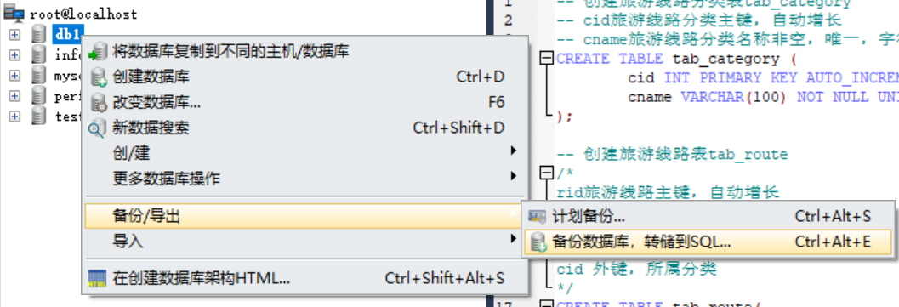

之后选择文件路径，会生成一个.sql文件。

* 还原：

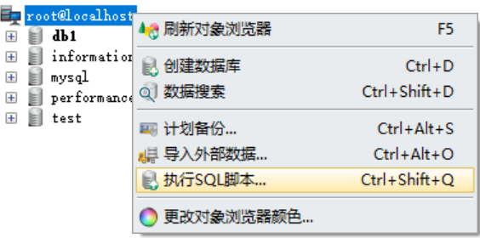

之后执行备份时生成的.sql文件即可。

# 多表查询：

## * 查询语法：

select

列名列表

from

表名列表

where....

=============================================================

* 准备sql

# 创建部门表

CREATE TABLE dept(

id INT PRIMARY KEY AUTO_INCREMENT,

NAME VARCHAR(20)

);

INSERT INTO dept (NAME) VALUES ('开发部'),('市场部'),('财务部');

# 创建员工表

CREATE TABLE emp (

id INT PRIMARY KEY AUTO_INCREMENT,

NAME VARCHAR(10),

gender CHAR(1), -- 性别

salary DOUBLE, -- 工资

join_date DATE, -- 入职日期

dept_id INT,

FOREIGN KEY (dept_id) REFERENCES dept(id) -- 外键，关联部门表(部门表的主键)

);

INSERT INTO emp(NAME,gender,salary,join_date,dept_id) VALUES('孙悟空','男',7200,'2013-02-24',1);

INSERT INTO emp(NAME,gender,salary,join_date,dept_id) VALUES('猪八戒','男',3600,'2010-12-02',2);

INSERT INTO emp(NAME,gender,salary,join_date,dept_id) VALUES('唐僧','男',9000,'2008-08-08',2);

INSERT INTO emp(NAME,gender,salary,join_date,dept_id) VALUES('白骨精','女',5000,'2015-10-07',3);

INSERT INTO emp(NAME,gender,salary,join_date,dept_id) VALUES('蜘蛛精','女',4500,'2011-03-14',1);

=============================================================

* 笛卡尔积：

* 有两个集合A,B .取这两个集合的所有组成情况。

* 要完成多表查询，需要消除无用的数据

## * 多表查询的分类：

### 1. 内连接查询：

1. 隐式内连接：使用where条件消除无用数据

* 例子：

-- 查询所有员工信息和对应的部门信息

SELECT * FROM emp, dept WHERE emp.`dept_id` = dept.`id`;

-- 查询员工表的名称，性别。部门表的名称

SELECT

t1.name, -- 员工表的姓名

t1.gender,-- 员工表的性别

t2.name -- 部门表的名称

FROM

emp t1,

dept t2

WHERE

t1.`dept_id` = t2.`id`;

2. 显式内连接：

* 语法： select 字段列表 from 表名1 [inner] join 表名2 on 条件

* 例如：

* SELECT * FROM emp INNER JOIN dept ON emp.`dept_id` = dept.`id`;

* SELECT * FROM emp JOIN dept ON emp.`dept_id` = dept.`id`;

3. 内连接查询需要考虑：

1. 从哪些表中查询数据

2. 条件是什么

3. 查询哪些字段

### 2. 外连接查询：

1. 左外连接：

* 语法：select 字段列表 from 表1 left [outer] join 表2 on 条件；

* 查询的是左表所有数据以及两表交集部分。

* 例子：

-- 查询所有员工信息，如果员工有部门，则查询部门名称，没有部门，则不显示部门名称

SELECT t1.*,t2.`name` FROM emp t1 LEFT JOIN dept t2 ON t1.`dept_id` = t2.`id`;

2. 右外连接：

* 语法：select 字段列表 from 表1 right [outer] join 表2 on 条件；

* 查询的是右表所有数据以及两表交集部分。

* 例子：

SELECT * FROM dept t2 RIGHT JOIN emp t1 ON t1.`dept_id` = t2.`id`;

### 3. 子查询：

* 概念：查询中嵌套查询，称嵌套查询为子查询。

-- 查询工资最高的员工信息

-- 一条sql就完成这个操作。子查询

SELECT * FROM emp WHERE emp.`salary` = (SELECT MAX(salary) FROM emp);

#### * 子查询不同情况

1. 子查询的结果是单行单列的：

* 子查询可以作为条件，使用运算符去判断。 运算符： > >= < <= =

-- 查询员工工资小于平均工资的人

SELECT * FROM emp WHERE emp.salary < (SELECT AVG(salary) FROM emp);

2. 子查询的结果是多行单列的：

* 子查询可以作为条件，使用运算符in来判断

-- 查询'财务部'和'市场部'所有的员工信息

-- 子查询

SELECT * FROM emp WHERE dept_id IN (SELECT id FROM dept WHERE NAME = '财务部' OR NAME = '市场部');

3. 子查询的结果是多行多列的：

* 子查询可以作为一张虚拟表参与查询

-- 查询员工入职日期是2011-11-11日之后的员工信息和部门信息

-- 子查询

SELECT * FROM dept t1 ,(SELECT * FROM emp WHERE emp.`join_date` > '2011-11-11') t2

WHERE t1.id = t2.dept_id;

-- 普通内连接

SELECT * FROM emp t1,dept t2 WHERE t1.`dept_id` = t2.`id` AND t1.`join_date` > '2011-11-11'

# 事务

## 1. 事务的基本介绍

### 1. 概念：

* 如果一个包含多个步骤的业务操作，被事务管理，那么这些操作要么同时成功，要么同时失败。

### 2. 操作：

1. 开启事务： start transaction;

2. 回滚：rollback;

3. 提交：commit;

=============================================================

### 3. 例子：

CREATE TABLE account (

id INT PRIMARY KEY AUTO_INCREMENT,

NAME VARCHAR(10),

balance DOUBLE

);

-- 添加数据

INSERT INTO account (NAME, balance) VALUES ('zhangsan', 1000), ('lisi', 1000);

SELECT * FROM account;

UPDATE account SET balance = 1000;

-- 张三给李四转账 500 元

-- 0. 开启事务

START TRANSACTION;

-- 1. 张三账户 -500

UPDATE account SET balance = balance - 500 WHERE NAME = 'zhangsan';

-- 2. 李四账户 +500

-- 出错了...

UPDATE account SET balance = balance + 500 WHERE NAME = 'lisi';

-- 发现执行没有问题，提交事务

COMMIT;

-- 发现出问题了，回滚事务

ROLLBACK;

=============================================================

### 4. MySQL数据库中事务默认自动提交

#### * 事务提交的两种方式：

* 自动提交：

* mysql就是自动提交的

* 一条DML(增删改)语句会自动提交一次事务。

* 手动提交：

* Oracle 数据库默认是手动提交事务

* 需要先开启事务，再提交

#### * 修改事务的默认提交方式：

* 查看事务的默认提交方式：SELECT @@autocommit; -- 1 代表自动提交 0 代表手动提交

* 修改默认提交方式： set @@autocommit = 0;

## 2. 事务的四大特征：

1. 原子性：是不可分割的最小操作单位，要么同时成功，要么同时失败。

2. 持久性：当事务提交或回滚后，数据库会持久化的保存数据。

3. 隔离性：多个事务之间, 相互独立。

4. 一致性：事务操作前后，数据总量不变

## 3. 事务的隔离级别（了解）

* 概念：多个事务之间是隔离的，相互独立的。但是如果多个事务操作同一批数据，则会引发一些问题，设置不同的隔离级别就可以解决这些问题。

* 存在问题：

1. 脏读：一个事务，读取到另一个事务中没有提交的数据

2. 不可重复读(虚读)：在同一个事务中，两次读取到的数据不一样。

3. 幻读：一个事务操作(DML)数据表中所有记录，另一个事务添加了一条数据，则第一个事务查询不到自己的修改。

* 隔离级别：

1. read uncommitted：读未提交

* 产生的问题：脏读、不可重复读、幻读

2. read committed：读已提交 （Oracle默认）

* 产生的问题：不可重复读、幻读

3. repeatable read：可重复读 （MySQL默认）

* 产生的问题：幻读

4. serializable：串行化

* 可以解决所有的问题

* 注意：隔离级别从小到大安全性越来越高，但是效率越来越低

* 数据库**查询**隔离级别：

* select @@tx_isolation;

* 数据库**设置**隔离级别：（需要重新打开窗口才能查询到是否生效）

* set global transaction isolation level 级别字符串;

* 演示：

set global transaction isolation level read uncommitted;

start transaction;

-- 转账操作

update account set balance = balance - 500 where id = 1;

update account set balance = balance + 500 where id = 2;

# DCL：

* DBA：数据库管理员

* DCL：管理用户，授权

## 1. 管理用户

### 1. 添加用户：

* 语法：CREATE USER '用户名'@'主机名' IDENTIFIED BY '密码';

### 2. 删除用户：

* 语法：DROP USER '用户名'@'主机名';

### 3. 修改用户密码：

UPDATE USER SET PASSWORD = PASSWORD('新密码') WHERE USER = '用户名';

UPDATE USER SET PASSWORD = PASSWORD('abc') WHERE USER = 'lisi';

SET PASSWORD FOR '用户名'@'主机名' = PASSWORD('新密码');

SET PASSWORD FOR 'root'@'localhost' = PASSWORD('123');

### * mysql中忘记了密码？

1. cmd -- > net stop mysql 停止mysql服务

* 需要管理员运行该cmd

2. 使用无验证方式启动mysql服务： mysqld --skip-grant-tables

3. 打开新的cmd窗口,直接输入mysql命令，敲回车。就可以登录成功

4. use mysql;

5. update user set password = password('你的新密码') where user = 'root';

6. 关闭两个窗口

7. 打开任务管理器，手动结束mysqld.exe 的进程

8. 启动mysql服务

9. 使用新密码登录。

### 4. 查询用户：

-- 1. 切换到mysql数据库

USE mysql;

-- 2. 查询user表

SELECT * FROM USER;

* 通配符： % 表示可以在任意主机使用用户登录数据库

## 2. 权限管理：

### 1. 查询权限：

-- 查询权限

SHOW GRANTS FOR '用户名'@'主机名';

### 2. 授予权限：

-- 授予权限

grant 权限列表 on 数据库名.表名 to '用户名'@'主机名';

-- 给张三用户授予所有权限，在任意数据库任意表上

GRANT ALL ON *.* TO 'zhangsan'@'localhost';

### 3. 撤销权限：

-- 撤销权限：

revoke 权限列表 on 数据库名.表名 from '用户名'@'主机名';

REVOKE UPDATE ON db3.`account` FROM 'lisi'@'%';